Муниципальное автономное дошкольное образовательное учреждение

«Детский сад №58»

**Спортивное развлечение по формированию**

**здорового образа жизни**

**в группе раннего возраста (2 -3 года)**

**«В гостях у Мишки»**

Подготовила воспитатель Четина Н.Ю.

Группа №2

**Спортивное развлечение «В гостях у Мишки»**

**Цель:** прививать детям любовь к здоровому образу жизни через двигательную активность и восприятие игровых образов.

**Задачи:** Формировать у детей жизненно важные двигательные навыки и умения для укрепления здоровья, развивать координацию движения. Вызвать положительные эмоции при выполнении физических упражнений имитационного характера, развивать воображение. Побуждать детей эмоционально выражать свои чувства и переживания.

**Оборудование:** игрушка – Медведь, осенние листочки, корзина с шишками, дуги, тунель.

**Ход развлечения:**

**Воспитатель:** Ребята, сегодня мы отправимся в осенний лес.

Сначала послушайте загадку, про кого она?

Он в лесу густом живёт, любит есть малину, мёд. Кто такой скорей ответь, ну конечно же….. (ответы детей)

**Воспитатель**: правильно, ну конечно же это медведь. Дети, а как вы думаете, где живёт медведь? (в лесу) А вы хотите отправиться в лес и посмотреть, что там происходит? (да). Но для этого нам надо пройти препятствия.

**Игра «Проползи через воротики и через тунель»**

**Воспитатель:** Молодцы, ребята! Вот мы с вами и очутились в осеннем лесу, в гостях у Мишки. Посмотрите, ребята, как красиво в осеннем лесу.

**Воспитатель**: Дети, посмотрите, медвежонок грустит, и он не хочет с нами разговаривать. Дети, медвежонок грустит, наверное, потому что наступила осень. И он думает, что осенью совсем не весело, и нельзя играть. А вы как думаете, можно играть осенью? (Да) Давайте покажем Мишке, как можно поиграть с осенними листочками.

**Игра «Осенние листочки»**

Падают листья, падают

В нашем лесу листопад

Жёлтые листья, красные

По ветру кружат летят.

Воспитатель: Дети, вам понравилось играть с листочками? Вот видишь, Мишка, как интересно играть с осенними листочками. Посмотрите, ребята, у Мишки в корзинке есть ещё шишки. Давайте покажем, как можно играть с шишками. (**Дети собирают шишки в корзину).**

**Пальчиковая гимнастика «Шишечку катаем»**

**Воспитатель:** Мишка, посмотри, как весело в осеннем лесу. И осень не повод грустить.

**Мишка**: Спасибо, ребятки, что научили меня играть.

**Воспитатель**: А нам дети, пришло время возвращаться. Мишка остаётся в лесу и обещал больше не грустить. «Ножкой топни, покружись, и в саду окажись».

**Сценарий прилагается.**

Муниципальное автономное дошкольное образовательное учреждение «Детский сад №58»

Воспитатели: Четина Н.Ю

Группа №2

**Фото зарисовки здоровье сберегающего мероприятия в группе раннего возраста(1,5-3года)**

**Развлечение по формированию ЗОЖ**

**«В гости к Мишке»**

**Подготовила** Четина Н.Ю. **Дата проведения:** ноябрь 2023г.

**Цель:** Организационные работы с детьми по физическому развитию в рамках здоровье-сберегающих технологии.

* Совершенствовать ползание под дугой и тунели, бросание вдаль мягких мячиков левой и правой рукой, ориентировку в пространстве, учить действовать по слову воспитателя;
* Вызывать положительные эмоции детей от успешных действии.

**Подвижная игра «В гости к Мишке»**

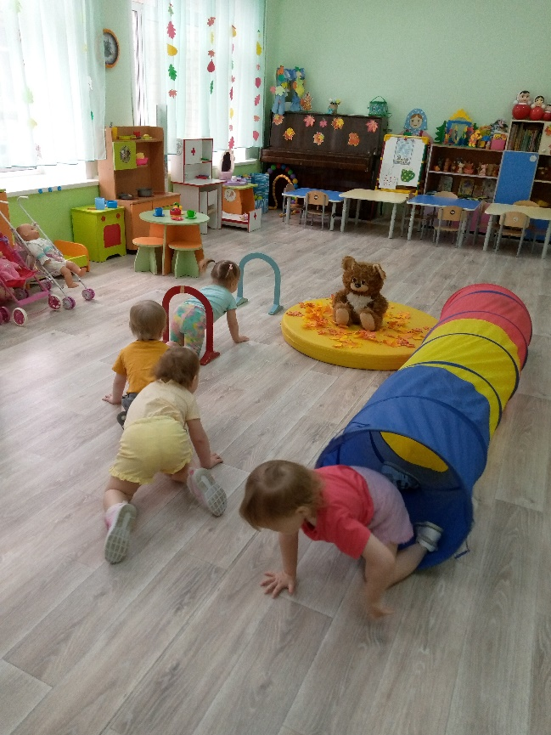

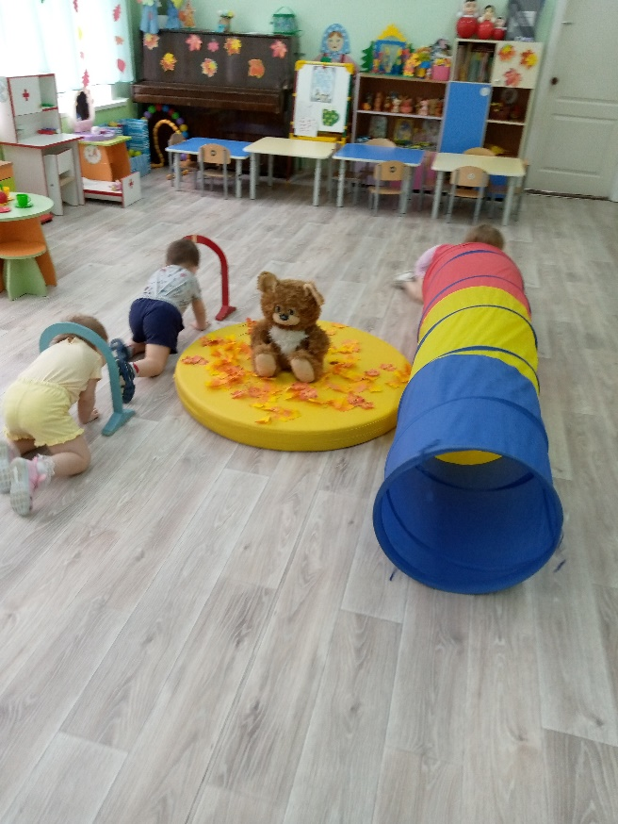

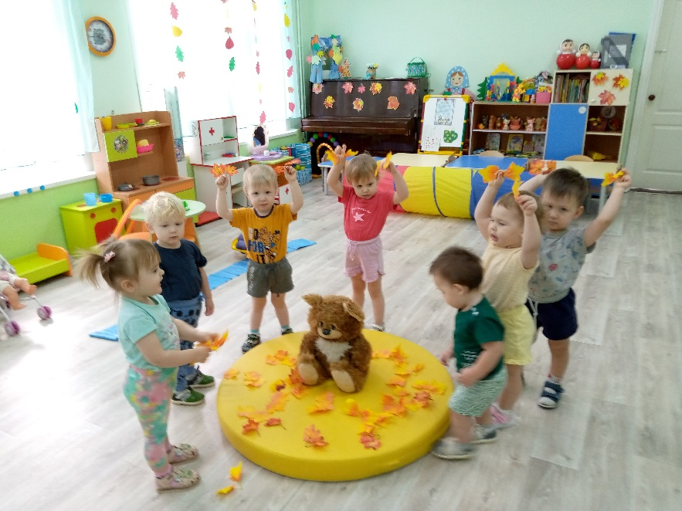**Игра с листочками**.

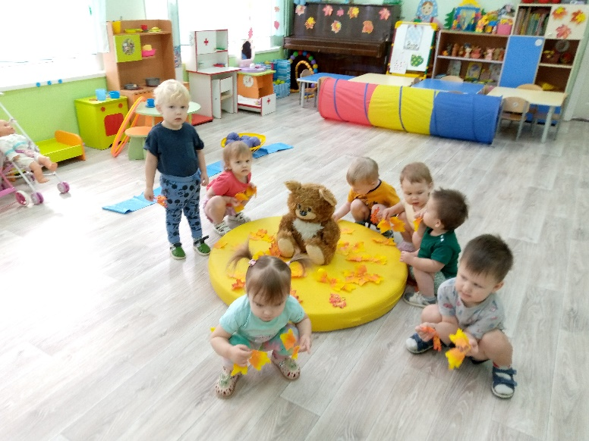

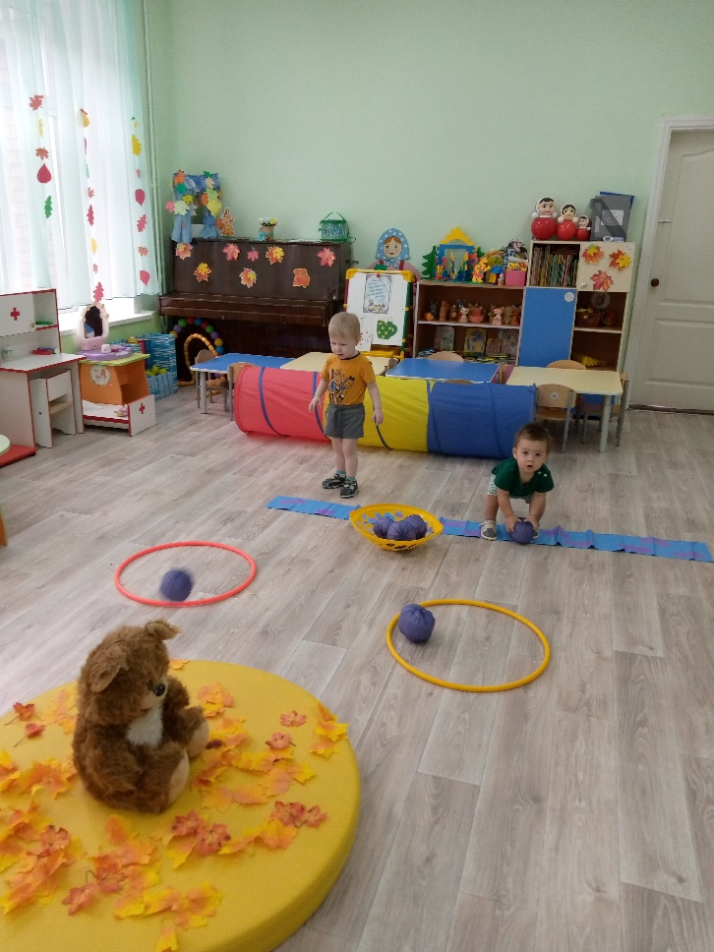

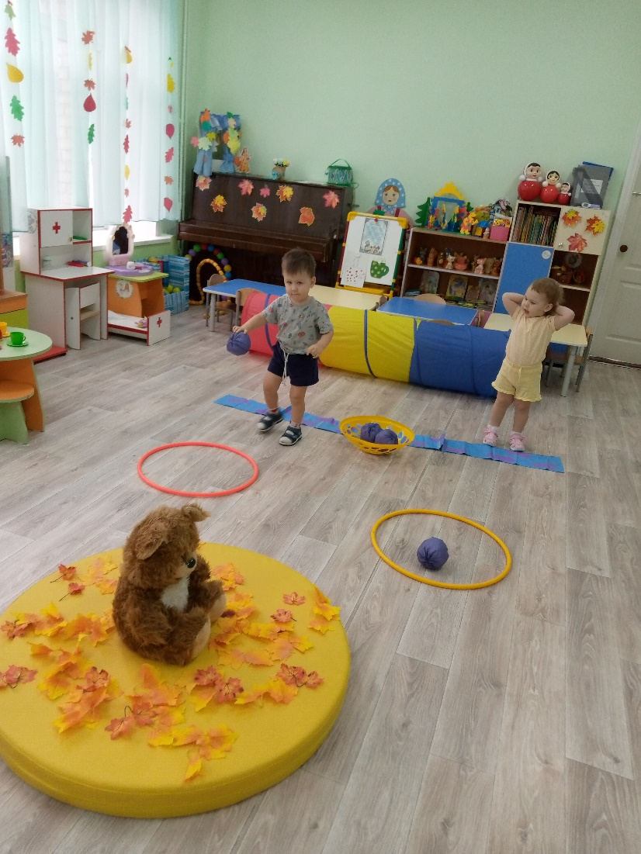**Подвижная игра «Попади в цель»**

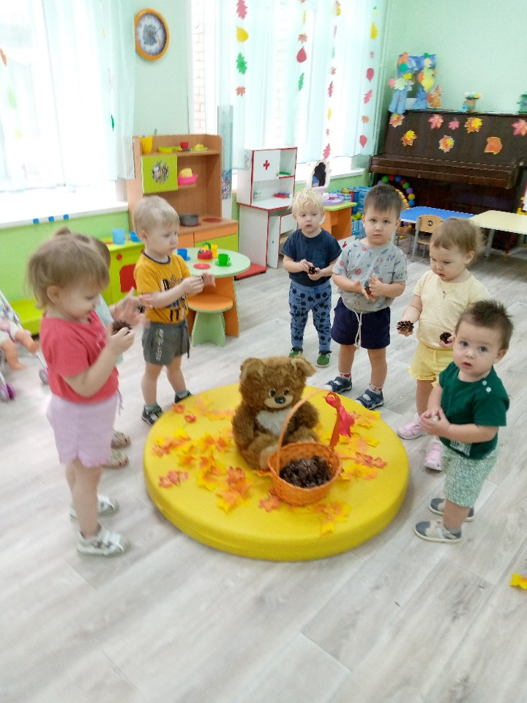**Игра для пальцев рук «Шишечку катаем»**

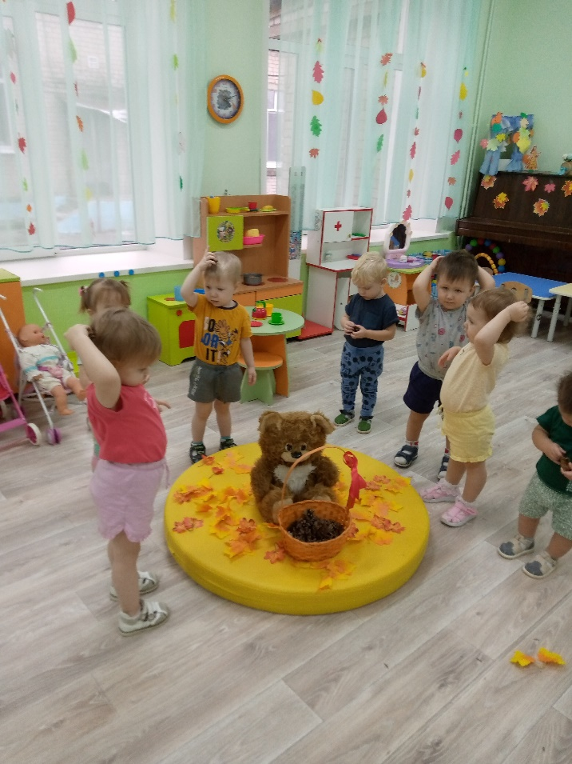

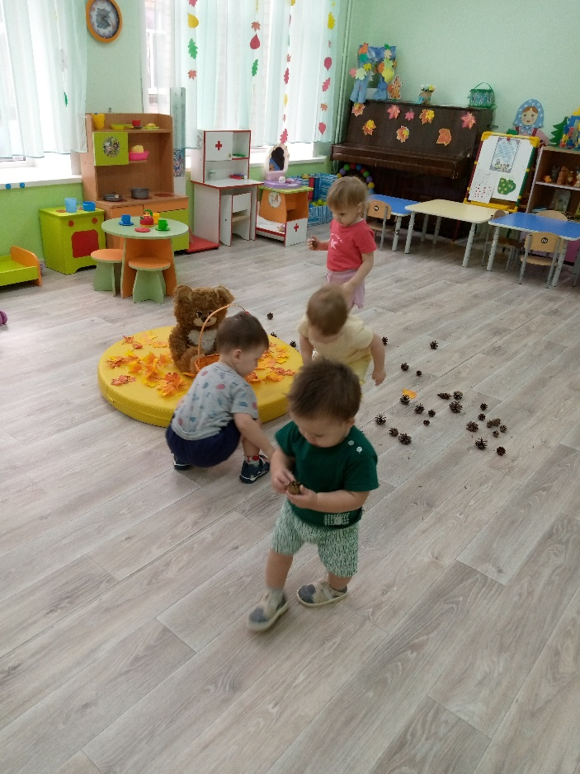

**Игра «Соберём Мишутке шишки в корзину»**

